**ФЕДЕРАЛЬНОЕ ГОСУДАРСТВЕННОЕ АВТОНОМНОЕ ОБРАЗОВАТЕЛЬНОЕ УЧРЕЖДЕНИЕ ВЫСШЕГО ОБРАЗОВАНИЯ**



**МОСКОВСКИЙ ПОЛИТЕХНИЧЕСКИЙ УНИВЕРСИТЕТ**

***Факультет Информационных технологий***

***Кафедра Информатики и информационных технологий***

**направление подготовки**

**09.03.02 «Информационные системы и технологии»**

**ЛАБОРАТОРНАЯ (ПРАКТИЧЕСКАЯ РАБОТА) №** _3_

**Дисциплина: Функциональное программирование**

**Тема:** ____ Основы TypeScript для функционального программирования_______________________________

**Вариант**

**Выполнил(а): студент(ка) группы 221-374**

**Максимов Юрий Сергеевич**

(Фамилия И.О.)

**Дата, подпись** __24.02.2025 __________

(Дата)(Подпись)

**Проверил:** __*_______________________ ___________*

(Фамилия И.О., степень, звание) (Оценка)

**Дата, подпись** ________________ *___________*

(Дата)(Подпись)

**Москва**

**2025**

**Задание**

Разработайте набор чистых функций для работы с массивами:

1. Функция, которая принимает массив чисел и возвращает новый массив, содержащий только числа, кратные заданному числу.
2. Функция, которая принимает массив строк и возвращает новую строку, содержащую все строки, объединенные заданным разделителем.
3. Функция, которая принимает массив объектов и возвращает новый массив, отсортированный по значению определенного свойства.

Создайте функцию, которая принимает другую функцию в качестве аргумента и возвращает новую функцию, которая выполняет логирование перед вызовом исходной функции.

**Код**

|  |
| --- |
| **// Функция, которая принимает массив чисел и возвращает новый массив,**  **// содержащий только числа, кратные заданному числу.**  **function filter_multiples(array: number[], multiple: number): number[] {**  **return array.filter(num => num % multiple === 0)**  **}**  **// Функция, которая принимает массив строк и возвращает новую строку,**  **// содержащую все строки, объединенные заданным разделителем.**  **function join_strs(array: string[], sep: string): string {**  **return array.join(sep)**  **}**  **// Функция, которая принимает массив объектов и возвращает новый массив,**  **// отсортированный по значению определенного свойства.**  **function array_sort<T>(array: T[], property: keyof T): T[] {**  **return [...array].sort((a, b) => a[property] > b[property] ? 1 : -1)**  **}**  **// Создайте функцию, которая принимает другую функцию в качестве аргумента и возвращает новую функцию,**  **// которая выполняет логирование перед вызовом исходной функции.**  **function logDecorator<T extends (...args: any[]) => any>(func: T): T {**  **return ((...args: Parameters<T>) => {**  **console.log(`Arguments: ${JSON.stringify(args)}`);**  **return func(...args);**  **}) as T**  **}**  **// Примеры**  **// Числа, кратные 3**  **const numbers = [1, 2, 3, 4, 5, 6, 7, 8, 9];**  **const multiples = filter_multiples(numbers, 2);**  **console.log(multiples);**  **// Объединение строк**  **const strings = ['a', 'b', 'c'];**  **const joinedStrings = join_strs(strings, '^^^');**  **console.log(joinedStrings);**  **// Сортировка объектов по свойству**  **interface Person {**  **name: string;**  **age: number;**  **}**  **const yuras: Person[] = [**  **{ name: 'Yura', age: 20 },**  **{ name: 'NeYura', age: 19 },**  **{ name: 'MegaYura', age: 22 }**  **];**  **const sorted = array_sort(yuras, 'age');**  **console.log(sorted[0], sorted[1], sorted[2])**  **// Логирование перед вызовом функции**  **function add(a: number, b: number): number {**  **return a + b;**  **}**  **const loggedAdd = logDecorator(add);**  **console.log(loggedAdd(2, 3));** |

**Ссылка на код**

<https://github.com/MaksimovYuriy/FunctionalProgramming/tree/main/Лаб%203>

**Скриншот выполнения**

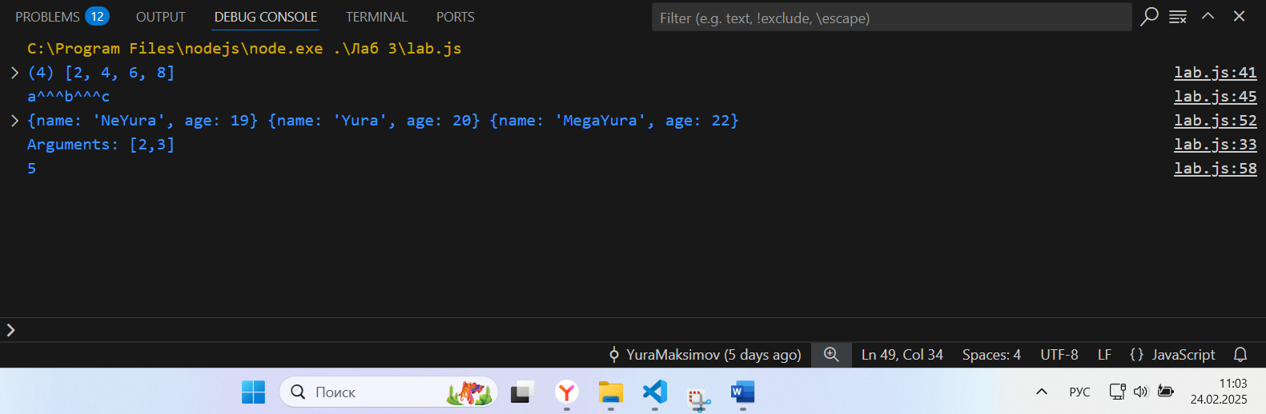

Рис. 1 – Выполнение программы